คู่มือโปรแกรมเมอร์
สถาปัตยกรรมซอฟแวร์ของระบบอ่านลายมือเขียนภาษาไทย
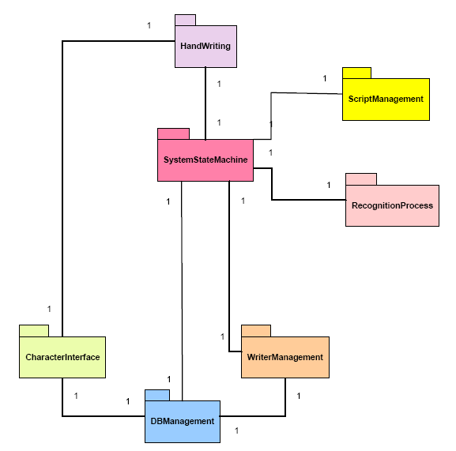
แสดงความสัมพันธ์ระหว่างnamespace ต่างๆในระบบ

ระบบอ่านลายมือเขียนภาษาไทย ประกอบด้วยโมดูลการทำงาน 4 ส่วนหลักดังนี้
- ส่วนติดต่อกับผู้ใช้งานระบบ (user interface)
- ส่วนโปรแกรมหลัก (business process)
- ส่วนติดต่อกับฐานข้อมูล (storage)
- ส่วนจัดเก็บข้อมูลลงไฟล์เอกสาร (storage)

Source Code ประกอบด้วยไฟล์ต่างๆดังนี้ คือ

Header File | Source File | Namespace | Class
Form1.h | Form1.cpp | Handwriting | 1. Form1
MyControl.h | MyControl.cpp | Handwriting | 1. MyControl
MyControlLine.h | MyControlLine.cpp | Handwriting | 1. LineAbstraction,  2. DistanceBetween-  WrittenLine
MyUI.h | MyUI.cpp | Handwriting | 1. MyUI
PrototypeControl.h | PrototypeControl.cpp | Handwriting | 1. PrototypeControl
PrototypeDisplay.h | PrototypeDisplay.cpp | Handwriting | 1. PrototypeDisplay
CharacterDialogBox.h | CharacterDialogBox.cpp | Handwriting | 1. CharacterDialogBox
DbUI.h | DbUI.cpp | Handwriting | 1. DbUI
DbView.h | DbView.cpp | Handwriting | 1. DbView
NewWriterDialog.h | NewWriterDialog.cpp | Handwriting | 1. NewWriterDialog
NewWriterUI.h | NewWriterUI.cpp | Handwriting | 1. NewWriterUI
WriterUI.h | WriterUI.cpp | Handwriting | 1. WriterUI
DisplayWriterIdDialog.h | DisplayWriterIdDialog.cpp | Handwriting | 1. DisplayWriterId-Dialog
SystemStateMachine.h | SystemStateMachine.cpp | SystemStateMachine | 1. ProcessingMachine
SystemStateContent.h | SystemStateContent.cpp | SystemStateMachine | 1. RemovedStated-Message,  2. RecogItem,  3. RecogList,  4. StateContent,  5. StateStack,  6. SystemState- StackInterface,  7. SystemStateStack,
SystemStateTable.h | SystemStateTable.cpp | SystemStateMachine | ไม่มี
Header File | Source File | Namespace | Class
ScriptProcess.h | ScriptProcess.cpp | ScriptManagement | 1. ScriptProcess
Recognition.h | Recognition.cpp | RecognotionProcess | 1. PrototypeCharacter,  2. PrototypeList,  3. Recognition-Interface,  4. RecognitionProcess
CharacterInterface.h | CharacterInterface.cpp | CharacterInterface | 1. CharacterInterface
ConstantIdentifier.h | ConstantIdentifier.cpp | ConstantIdentifier | ไม่มี
DBConnection.h | DBConnection.cpp | DBManagement | 1. DBConnection
DBContent.h | DBContent.cpp | DBManagement | 1. Writer,  2. CharacterDB
StringTransformation.h | StringTransformation.cpp | StringTransformation | ไม่มี
WriterManagement.h | WriterManagement.cpp | WriterManagement | 1. WriterInterface,  2. WriterProfile
CurveList.h | CurveList.cpp | ไม่มี Namespace | 1. CurveInfo,  2. CurveList
CurveListBuilder.h | CurveListBuilder.cpp | ไม่มี Namespace | 1. CurveListBuilder
MousePoint.h | MousePoint.cpp | ไม่มี Namespace | 1. Point,  2. PointList,  3. Vector

Namespace และ Class ต่างๆ ในระบบ
1. Handwriting: แหล่งรวมของโมดูล คลาส และ ฟังก์ชันต่างๆ ที่ทำหน้าที่จัดการเกี่ยวกับการติดต่อกับผู้ใช้งานระบบ การรับข้อมูลจากผู้ใช้งานระบบ และแสดงผลข้อมูลออกทางหน้าจอ
1. 1. Class Form เป็นคลาสจัดการกับ user interface สร้าง instance ของคลาสต่างๆและสร้างความสัมพันธ์เชื่อมโยงระหว่าง instance เหล่านั้น เมื่อปิดโปรแกรม instance ต่างๆที่ถูกสร้างขึ้นจะถูกกำจัดโดย default destructor ของคลาสนี้
public ref class Form1 : public System::Windows::Forms::Form
{
private:
MyUI^ myUI ;
MyControl^ myControl;

PrototypeControl^ protoControl;

ProcessManageMent* processMan;
SystemStateMachine::SystemStateStackInterface* stackMan;
RecognitionProcess::RecognitionInterface* recogMan;
WriterManagement::WriterInterface* writerIn;
LineAbstraction* disLine;
SystemStateMachine::ProcessingMachine* coreMan;
ScriptManagement::ScriptProcess* scriptMan;
CurveListBuilder* curveLst;
private:
void characterDBClick(System::Object^ sender, System::EventArgs^ e);
void writerDBClick(System::Object^ sender, System::EventArgs^ e);
void newWriterClick(System::Object^ sender, System::EventArgs^ e);

1.2. Class WritingPadManagement (class LineAbstraction) เป็น Abstract Class จัดการกับเส้นบรรทัดใน Writing Pad โดย class ประกอบด้วยฟังก์ชั่นต่างๆ ดังนี้

class LineAbstraction
{
public:
virtual void increaseLineIndex() = 0;
virtual std::pair<int, int> getLinePair()= 0;
virtual std::pair<int, int> getLinePair(unsigned index)= 0;
virtual void setMyControl(HandWriting::MyControl^ mycon) = 0;
virtual void createNewLine() = 0;
virtual unsigned getLineIndex() const = 0;
virtual unsigned getLineCount() = 0;
virtual int getSpaceLine() const = 0;
virtual void setSpaceLine(unsigned mul)= 0;
virtual void clearWritingPad() = 0;
};

และ คลาสที่สืบทอด (Inherit) มาจากAbstract Class ข้างต้นประกอบด้วยฟังก์ชั่นต่างๆ ดังนี้

class DistanceBetweenWrittenLine :public LineAbstraction
{
typedef gcroot<HandWriting::MyControl^> MyControlItem;
typedef std::vector<MyControlItem> MyControlList;
typedef std::vector<std::pair<int, int>> LineControlSet;

private:

unsigned lineConIndex;
LineControlSet lineCon;
MyControlItem myCon;

public:

DistanceBetweenWrittenLine(HandWriting::MyControl^ mycon):
lineConIndex(0), lineCon(), myCon(mycon)
{
int controlHeight = myCon->getMyControlHeight();
int countRow = 0;
int space = ConstantIdentifier::SPACE_CHAR;
while (controlHeight - space > 0){
controlHeight -= space;
++countRow;
}
int yUp = 0;
int yUnder = 0;
for (int i = 1; i < countRow; i *= 2){
yUp += ConstantIdentifier::SPACE_CHAR;
yUnder = yUp + ConstantIdentifier::SPACE_CHAR;
lineCon.push_back(std::make_pair(yUp, yUnder));
yUp = yUnder;
}
}
std::pair<int, int> getLinePair();
std::pair<int, int> getLinePair(unsigned index);
void createNewLine();
void setMyControl(HandWriting::MyControl^ mycon);
unsigned getLineIndex() const;
unsigned getLineCount();
void increaseLineIndex();
int getSpaceLine() const;
void resetSpaceChar(int mul);
void setSpaceLine(unsigned mul);
void clearWritingPad();

};

virtual void increaseLineIndex() = 0;
เพิ่มจำนวนบรรทัด

virtual std::pair<int, int> getLinePair()= 0;
ให้ค่าแกน y ของเส้นบรรทัดคู่ที่ 1 โดยให้ค่าเป็น y₁, y₂

virtual std::pair<int, int> getLinePair(unsigned index)= 0;
ให้ค่าแกน y ของเส้นบรรทัดคู่ใดๆตามที่กำหนดใน index โดยให้ค่าเป็น y₁, y₂

virtual void setMyControl(HandWriting::MyControl^ ) = 0;
สร้าง Associationไปยัง MyControl Instance ซึ่งเป็น object จัดการ Writing Pad

virtual void createNewLine() = 0;
สร้างเส้นบรรทัดคู่ใหม่

virtual unsigned getLineCount() = 0;
ให้ค่าจำนวนเส้นบรรทัดทั้งหมดที่มี

virtual int getSpaceLine() const = 0;
ให้ค่าความกว้างระหว่างเส้นบรรทัด

virtual void setSpaceLine(unsigned mul)= 0;
กำหนดค่าความกว้างระหว่างเส้นบรรทัด

virtual void clearWritingPad() = 0;
ลบลายมือเขียนบน Writing Pad
1.3. Class PrototypeControl คลาสจัดการกับ user interface เพื่อแสดงอักษรตัวอย่าง (prototype character) ที่มีลักษณะใกล้เคียงกับลายมือเขียนที่รับเข้าไปเป็นอินพุทมากที่สุด ประกอบด้วยฟังก์ชั่นต่างๆ ดังนี้

public ref class PrototypeControl : public System::Windows::Forms::UserControl
{
private:
DisplayPrototype* disPtt;
const MyPoint::PointList* prototypeLst;
public:
void setDisplayPointList(const MyPoint::PointList* pntLst);
void deleteDisplayPrototype();
System::ComponentModel::Container ^components;
};

void setDisplayPointList
(const MyPoint::PointList);
กำหนดค่าให้โปรโตไทป์ลายมือเขียนที่ต้องการแสดงที่หน้าจอ Prototype Window

void deleteDisplayPrototype();
ลบโปรโตไทป์ลายมือเขียนที่แสดงที่หน้าจอ Prototype Window
1.4. Class WritingPad คลาสจัดการกับ user interface เพื่อแสดงอินพุทลายมือเขียน ประกอบด้วยฟังก์ชั่นต่างๆ ดังนี้

public ref class MyControl : public
System::Windows::Forms::UserControl
{
private:

System::ComponentModel::Container ^components;
bool leftClicked;
bool newLine;
MyControlImpl* myImpl_;
const MyPoint::PointList* writtenPntLst;
CurveListBuilder* curveLB;
LineAbstraction* disLine;
SystemStateMachine::ProcessingMachine* processMan;
SystemStateMachine::SystemStateStackInterface* stateStack;

System::Windows::Forms::TextBox^ recogTextBox;
private:
void adjustWritingArea(int x);
void adjustWritingAreaVertical(int y);
void myScroll(System::Object^ sender,
System::Windows::Forms::ScrollEventArgs^ e);
void myScrollValueChanged(System::Object^ sender,
System::EventArgs^ e);
void vScrollValueChanged(System::Object^ sender,
System::EventArgs^ e);
public:
void setProcessingMachine
(SystemStateMachine::ProcessingMachine* processman);
void setDistanceBetweenWrittenLine(LineAbstraction* line);
void setCurveList(CurveListBuilder* curveLst);
void setSystemStateStackInterface
(SystemStateMachine::SystemStateStackInterface* stack);
void clearWritingPad();
int getMyControlHeight();

};

void setProcessingMachine
(SystemStateMachine::ProcessingMachine*);
สร้าง Associationไปยัง ProcessingMachine Instance ซึ่งเป็นobject ที่ควบคุมการประมวลผลโปรแกรมโดยรวม

void setDistanceBetweenWrittenLine
(LineAbstraction*);
สร้าง Associationไปยัง LineAbstraction Instance ซึ่งเป็น object จัดการการตีเส้นบรรทัดบน Writing Pad

void setCurveList(CurveListBuilder* );
สร้าง Associationไปยัง CurveListBuilder Instance ซึ่งเป็น object จัดการและเก็บข้อมูลลายมือเขียนบน Writing Pad

void setSystemStateStackInterface
(SystemStateMachine::SystemStateStackInterface* );
สร้าง Associationไปยัง SystemStateStack Instance ซึ่งเป็น object จัดการและเก็บข้อมูลตัวอักษรระหว่างการประมวลผล

void clearWritingPad();
ลบลายมือเขียนบน Writing Pad

1.5. Class GUIControl คลาสจัดการ user interface ทั้งหมดของหน้าต่างหลักของโปรแกรม ประกอบด้วยฟังก์ชั่นต่างๆ ดังนี้

public ref class MyUI : public
System::Windows::Forms::UserControl
{
public:
property WriterManagement::WriterInterface* WriterIn {
WriterManagement::WriterInterface* get()
{
return writerIn;
}

void set(WriterManagement::WriterInterface* wrt)
{
writerIn = wrt;
}
}
private:
PrototypeManagement* prototypeMan;
UnicodeTransform::UnicodeToWChartMap* unicodeWchMap;
std::string* recogString;
CharPrototypeList* charVec;
CharNumPrototypeList* charNumVec;
RecognitionProcess::PrototypeList* prototypeList;

SystemStateMachine::ProcessingMachine* coreMan;
int mode;
WriterManagement::WriterInterface* writerIn;
LineAbstraction* disLine;
PrototypeControl^ protoControl;
Array^ disPrototypeLst;
public:
int getScriptMode();
System::Windows::Forms::TableLayoutPanel^ getMyControlPanel();
System::Windows::Forms::TableLayoutPanel^
getPrototypeControlPanel();
void setScriptTextBoxString(const std::string& str);
void createDisPrototypeItem();
char setDisplayTextBoxPrototype();
void setPrototypeControl(PrototypeControl^ pttCon);
void setRecogTextBoxString(std::string recText);
void setProcessingMachine
(SystemStateMachine::ProcessingMachine* coreman);
void setWriterInterface(WriterManagement::WriterInterface*
writer);
void setPrototypeList(RecognitionProcess::PrototypeList
pptLst);
char setPointListPrototypeSelected(unsigned
pntLstDisplay);
void setDistanceBetweenWrittenLine(LineAbstraction* line);

};
int getScriptMode();
แสดงโหมดการประมวลผลที่ทำงานอยู่ในปัจจุบัน

void setScriptTextBoxString(const std::string&);
กำหนดข้อความที่จะแสดงออกที่ Script Window

void createDisPrototypeItem();
กำหนดตัวอักษรโปรโทไทป์ 5 ตัวที่จะแสดงที่ Text Box

char setDisplayTextBoxPrototype();
แสดงตัวอักษรโปรโทไทป์ทั้งหมด 5 ตัวอักษรที่ Text Box และให้ตัวอักษรโปรโทไทป์ที่มีลักษณะเหมือนอักษรลายมือเขียนมากที่สุดออกมา

void setPrototypeControl(PrototypeControl^);
สร้าง Associationไปยัง PrototypeControl Instance ซึ่งเป็น object แสดงตัวอักษรโปรโทไทป์

void setRecogTextBoxString(std::string);
กำหนดข้อความที่จะแสดงออกที่ Recognition Window

void setProcessingMachine
(SystemStateMachine::ProcessingMachine*);
สร้าง Associationไปยัง SystemStateStack Instance ซึ่งเป็น object จัดการและเก็บข้อมูลตัวอักษรระหว่างการประมวลผล

void setWriterInterface
(WriterManagement::WriterInterface*);
สร้าง Associationไปยัง WriterInterface Instance ซึ่งเป็น object จัดการผู้ใช้ระบบ

void setPrototypeList
(RecognitionProcess::PrototypeList);
กำหนดค่า data member ชื่อ &prototypeMan->prototypeList
ให้มีค่าเท่ากับตัวอักษรโปรโทไทป์ทั้งหมด 5 ตัวที่ได้จากการรู้จำ

char setPointListPrototypeSelected
(unsigned index);
เลือกตัวอักษรโปรโทไทป์ที่จะแสดงที่ Prototype Window โดย index คือค่าที่ใช้อ้างตำแหน่งในการเข้าถึงข้อมูลใน &prototypeMan->prototypeList

void setDistanceBetweenWrittenLine
(LineAbstraction* line);
สร้าง Associationไปยัง LineAbstraction Instance ซึ่งเป็น object จัดการการตีเส้นบรรทัดบน Writing Pad

property WriterManagement::WriterInterface* WriterIn {
WriterManagement::WriterInterface* get()
{
return writerIn;
}

void set(WriterManagement::WriterInterface* wrt)
{
writerIn = wrt;
}
}
เป็นคุณสมบัติของ Class ซึ่งจัดการกับข้อมูลของผู้ใช้โปรแกรมขณะนั้น

1.6. Class CharacterDialogBox จัดการกับ user interface ของ Dialog box แสดงข้อมูลตัวอักษรและข้อมูลผู้ใช้จากฐานข้อมูล โดยคลาสประกอบด้วยฟังก์ชันต่างๆดังนี้

public ref class CharacterDialogBox : public
System::Windows::Forms::Form
{
private:
DbUI^ dbUI;
WriterUI^ wrtUI;
public:
CharacterDialogBox(void)
{
InitializeComponent();
dbUI = gcnew DbUI;
dbUI->Dock =
System::Windows::Forms::DockStyle::Fill;
this->Controls->Add(dbUI);
}

CharacterDialogBox(const std::string& ui )
{
InitializeComponent();
if (ui == ConstantIdentifier::CHARACTER){
dbUI = gcnew DbUI;
dbUI->Dock =
System::Windows::Forms::DockStyle::Fill;

this->Controls->Add(dbUI);
}
else if (ui == ConstantIdentifier::WRITER){
wrtUI = gcnew WriterUI;
wrtUI->Dock =
System::Windows::Forms::DockStyle::Fill;

this->Controls->Add(wrtUI);
}
}
};

1.7. Class DialogBoxView (class DbView ) จัดการ user interface ในการแสดงผลลายมือเขียนที่โหลดมาจากฐานข้อมูล ประกอบด้วยฟังก์ชั่นต่างๆ ดังนี้

public ref class DbView : public System::Windows::Forms::UserControl
{
public:
DbView(void): disPntLst(new DisplayPointList)
{
InitializeComponent();
pointLst = &disPntLst->pointLst;
}

private:
DisplayPointList* disPntLst;
MyPoint::PointList* pointLst;
System::ComponentModel::Container ^components;
public:
void setDisplayPointList(const std::string& pntStr);
};
void setDisplayPointList(const std::string&);
แสดงตัวอักษรลายมือเขียนในฐานข้อมูลทั้งหมด
1.8. Class DialogBoxUI จัดการฟังก์ชันการทำงานของ Control ต่างๆใน Dialog box ประกอบด้วยฟังก์ชั่นต่างๆ ดังนี้
public ref class DbUI : public System::Windows::Forms::UserControl
{
private:
CharacterSetStruct* charSet;
CharacterInterface::CharacterObjectSet* charInSet;
UnicodeTransform::UnicodeToWChartMap* unicodeWchMap;
unsigned index;
DbView^ dbView;
private:
void exitButtonClick(System::Object^ sender,
System::EventArgs^ e);
void updateButtonClick(System::Object^ sender,
System::EventArgs^ e);
void deleteButtonClick(System::Object^ sender,
System::EventArgs^ e);
void loadButtonClick(System::Object^ sender,
System::EventArgs^ e);
void nextButtonClick(System::Object^ sender,
System::EventArgs^ e);
void setTextBoxOutput(unsigned curIndex );
void setCharacterObjectValue
(CharacterInterface::CharacterInterface& charIn);
void setDisplayView();
void setTextBoxOutNext();
void setTextBoxOutBack();
void backButtonClick(System::Object^ sender,
System::EventArgs^ e);
};

void setTextBoxOutput(unsigned curIndex );
กำหนดข้อมูลตัวอักษรที่จะแสดงที่ Text Box

void setCharacterObjectValue
(CharacterInterface::CharacterInterface& charIn);
กำหนดข้อมูลตัวอักษรใหม่ที่จะแก้ไขในฐานข้อมูล

void setDisplayView();
แสดงตัวอักษรลายมือเขียนในฐานข้อมูลทั้งหมด

void setTextBoxOutNext();
กำหนดข้อมูลตัวอักษรที่จะแสดงที่ Text Box ตัวถัดไป

void setTextBoxOutBack();
กำหนดข้อมูลตัวอักษรที่จะแสดงที่ Text Box ตัวก่อนหน้านี้
2. ScriptManagement: แหล่งรวมของโมดูล คลาส และ ฟังก์ชันต่างๆ ที่ทำหน้าที่จัดกอักษรต่างๆที่ต้องการให้ผู้ใช้งานระบบเขียนตามตัวพิมพ์
2.1. Class ScriptProcess คลาสจัดการกับตัวอักษรที่ต้องการให้ผู้ใช้งานระบบเขียนตาม ประกอบด้วยฟังก์ชั่นต่างๆ ดังนี้

class ScriptProcess
{
public:
ScriptProcess();
const std::string* beginWrdLst();
const std::string* endWrdLst();
WOrdLen getCurrCharPosition() const;
ScriptWordListSize getCurrWordPosition() const;
char nextChar();
std::string getScriptString();
private:
ScriptWordList scriptWordLst;
ScriptWordListSize wordNum;
ScriptWordListSize currWord;
WOrdLen currCh;

};

char nextChar();
ไปยังตัวอักษรสคริปต์ตัวถัดไป

std::string getScriptString();
ให้สคริปต์กลับออกมา

3. RecognotionProcess: แหล่งรวมของโมดูล คลาส และ ฟังก์ชันต่างๆ ที่ทำหน้าที่จัดการติดต่อกับระบบของโครงงานเดิมเพื่อแปลงตัวอักษรลายมือเขียนเป็นอักษร
3.1. Class RecognitionInterface เป็น abstract class ซึ่งประกอบด้วย method ต่างๆ เพื่อติดต่อกับโครงงานเดิมในการแปลงอินพุทลายมือเขียนเป็นอักษรตัวพิมพ์ คลาสประกอบด้วยฟังก์ชั่นต่างๆ ดังนี้

class RecognitionInterface
{
public:
virtual void recognitionMain(const MyPoint::PointList&
pnt,PrototypeList& prototypeList, int yMinLevel,
int yMaxLevel) = 0;
};

virtual void recognitionMain
(const MyPoint::PointList& pnt,
PrototypeList& prototypeList,
int yMinLevel, int yMaxLevel) = 0;
จัดการการ Recognition โดยให้ผลกลับมาเป็นลำดับของอักษรโปรโทไทป์ที่ใกล้เคียงกับอักษรลายมือเขียนมากที่สุด 5 อันดับแรก

3.2. Class RecognitionProcess สืบทอด (inherit) มาจากClass RecognitionInterface คลาสประกอบด้วยฟังก์ชั่นต่างๆ ดังนี้
class RecognitionProcess : public RecognitionInterface
{
public:
RecognitionProcess();
void recognitionMain(const MyPoint::PointList& pnt,
PrototypeList& prototypeList,
int yMinLevel, int yMaxLevel) ;
char createSelectedPrototypeLst
(ThaiRecogInterface* thaiRec,
PrototypeList& prototypeList, std::string pntLstStr);
char createNewPrototypeLst(const MyPoint::PointList&
wrt_pntLst , PrototypeList& prototypeList, char c);
virtual ~RecognitionProcess();
private:
ThaiRecogInterface* inLineRecog;
ThaiRecogInterface* upLineRecog;
ThaiRecogInterface* underLineRecog;
};

char createSelectedPrototypeLst
(ThaiRecogInterface* thaiRec,
PrototypeList& prototypeList, std::string pntLstStr);
สร้าง prototypeList ซึ่งเป็นลำดับของอักษรโปรโทไทป์ 5 อันดับแรกที่มีลักษณะใกล้เคียงกับอินพุทลายมือเขียนมากที่สุด

char createNewPrototypeLst(const MyPoint::PointList&
wrt_pntLst , PrototypeList& prototypeList, char c);
สร้าง prototypeList ของอักษรที่มีลักษณะใกล้เคียงกับอินพุทลายมือเขียนมากที่สุด

3.3. Class PrototypeCharater เก็บข้อมูลอักษรโปรโทไทป์ที่ ได้จากการรู้จำ (Recognition) คลาสประกอบด้วยฟังก์ชั่นต่างๆ ดังนี้
class PrototypeCharacter
{
public:
PrototypeCharacter():pc_score(0), pc_char(0), p
c_charNum(0), pc_pntLst(){}
PrototypeCharacter(const PrototypePoint* begin, const
PrototypePoint* end,char ch, int num,
float score);
PrototypeCharacter(const MyPoint::PointList& pnt,
char ch, int num);
void setPrototypeCharPntLst(const PrototypePoint* begin,
const PrototypePoint* end);
void setPrototypeChar(char ch);
void setPrototypeCharNum(int num);
void setPrototypeScore(float score);
float getPrototypeScore() const;
const MyPoint::PointList& getPrototypeCharPntLst() const;
char getPrototypeChar() const;
int getPrototypeCharNum() const;
const PrototypeCharacter& getPrototypeCharacter();
void setPrototypeCharacter(const MyPoint::PointList& pnt, char ch, int num);

private:
float pc_score;
char pc_char;
int pc_charNum;
MyPoint::PointList pc_pntLst;

};
4. SystemStateMachine: แหล่งรวมของโมดูล คลาส และ ฟังก์ชันต่างๆ ที่ทำหน้าที่จัดการกับตัวอักษรที่ไม่เป็นอักษรโดด เป็นส่วนหลักของระบบในการติดต่อกับเนมสเปช (namespace) อื่นๆคล้ายเป็นmain function ของระบบ
4.1. Class RecogItem เป็นโครงสร้างข้อมูล โดยเก็บข้อมูลตัวอักษรโดด ซึ่งเป็นเอาท์พุทจากการรู้จำ (Recognition) ในแต่ละครั้ง ประกอบด้วยฟังก์ชั่นต่างๆ ดังนี้
class RecogItem
{
private:
int state;
char recog;
MyPoint::PointList pointList;
public:
RecogItem(): state(ConstantIdentifier::s_init_state),
recog(0), pointList(){}
RecogItem(int st, char rec = 0, const MyPoint::PointList&
pntLst = MyPoint::PointList());
void setState(int st);
void setRecogChar(char rec);
void setWrittenPntLst(const MyPoint::PointList& pntLst);
int getState() const;
char getRecogChar() const;
MyPoint::PointList getWrittenPntLst()const;
};

void setState(int st);
กำหนดState ID

void setRecogChar(char rec);
กำหนดอักษรโดด ที่ได้จากการ Recognition

void setWrittenPntLst
(const MyPoint::PointList&);
กำหนดลายมือเขียนของอักษรโดด

int getState() const;
ให้ State ID

char getRecogChar() const;
ให้ อักษรโดด ที่ได้จากการ Recognition

MyPoint::PointList getWrittenPntLst()const;
ให้อักษรโดด ที่ได้จากการ Recognition

4.2. Class RecogList เนื่องจากตัวอักษรบางตัวไม่เป็นอักษรโดด ซึ่งต้องผ่านการประมวลหลายครั้ง ทำให้ได้ instance ของ Class RecogItem มากกว่า 1 instance คลาสนี้จึงสร้างขึ้นเพื่อเก็บ instance เหล่านั้น

  - Class StateContent เนื่องจากโปรแกรมจัดการกับอักษรที่ไม่เป็นอักษรโดดโดยใช้ หลักการของ State Machine อักษรแต่ละตัวจึงถูกเก็บไว้ใน State คลาสนี้แสดงฟังก์ชันต่างๆในการจัดการกับแต่ละ State

class StateContent
{
public:
StateContent():script(0), scriptLabel(0), recogRes(0),
strokeCountConstant(ConstantIdentifier::IGNORE_STROKE),
strokeCount(0), recogList(){}
StateContent(const RecogItem& item);
void addRecogItem(const RecogItem& item);
void addRecogItem(int st, char rec = 0,
const MyPoint::PointList& pntLst = MyPoint::PointList());

void setScriptChar(char ch);
void setScriptLabel(char ch);
void setRecogResult(char ch);
void setStrokeCountConstant(unsigned stroke);
void setStrokeCount(unsigned stroke);
void increaseStrokeCount();

char getRecogResult() const;
char getScriptChar() const;
char getScriptLabel() const;
unsigned getStrokeCount() const;
unsigned getStrokeCountConstatnt() const;
int getState() const;
MyPoint::PointList getPointList();
MyPoint::PointList getPrevLastRecogItemPntLst();
const RecogList& getRecogLst() const;
RecogListSize getRecItemNumRemove();
RecogItem getLastRecogItem();

int deleteRecogItem(RecogList::iterator pos);
bool isRecogListEmpty() const;
RecogList::iterator endRecogList();
RecogListSize recogItemAmount();
bool isRecogCharLikeScript();
private:
char script;
char scriptLabel;
char recogRes;
unsigned strokeCountConstant;
unsigned strokeCount;
RecogList recogList;
};

void addRecogItem(const RecogItem& item);
กำหนดข้อมูลอักษรที่ได้หลังจากการ Recognition ลง State

void addRecogItem(int st, char rec = 0,
const MyPoint::PointList& pntLst = MyPoint::PointList());
กำหนดข้อมูลอักษรที่ได้หลังจากการ Recognition ลง State

void setScriptChar(char ch);
กำหนดตัวอักษรสคริปต์ของ State

void setScriptLabel(char ch);
กำหนดตัวอักษรสคริปต์ของ State

void setRecogResult(char ch);
กำหนดตัวอักษรเอาท์พุทของ State

void setStrokeCountConstant(unsigned stroke);
กำหนด Stroke การเขียนตัวอักษรของ State

void increaseStrokeCount()
เพิ่มจำนวน Stroke การเขียนตัวอักษรของ State

char getRecogResult() const;
ให้ตัวอักษรเอาท์พุทของ State

char getScriptChar() const;
ให้ตัวอักษรสคริปต์ของ State

char getScriptLabel() const;
ให้ตัวอักษรสคริปต์ของ State

unsigned getStrokeCount() const;
ให้ Stroke การเขียนตัวอักษรว่าเขียนไป Stroke ที่เท่าใดแล้ว

unsigned getStrokeCountConstatnt() const;
ให้ Stroke การเขียนตัวอักษรของ State

int getState() const;
ให้ State ID

MyPoint::PointList getPointList();
ให้ลายมือเขียนตัวอักษรโดด

bool isRecogListEmpty() const;
ตรวจสอบว่ามีข้อมูลอยู่ในState หรือไม่

4.4. Class SystemStackStateInterface เป็น abstract class ซึ่งประกอบด้วยฟังก์ชันต่างๆในการจัดการ Stack ซึ่งเก็บ State ต่างๆ ของตัวอักษรไว้ คลาสประกอบด้วยฟังก์ชั่นต่างๆ ดังนี้

class SystemStateStackInterface
{
public:
virtual void pushRecogModeState() = 0;
virtual void pushScriptModeState(char ch_script) = 0;
virtual void pushRecState(int state, char ch_reg,
char ch_output, const MyPoint::PointList& pntLst) = 0;
virtual void addRecogList(int state, char ch_reg = 0,
char ch_outPut = 0, const MyPoint::PointList& pntLst =
MyPoint::PointList()) = 0;
virtual void addRecogList(int state, char ch_reg,
const MyPoint::PointList& pntLst) = 0;

virtual const StateContent& getPrevCurStateContent() = 0;
virtual int getCurrentState() = 0;
virtual char getCurrRecogChar() = 0;
virtual char getCurrScriptChar() = 0;
virtual char getCurrScriptLabel() = 0;
virtual char getCurrCharFromRecLst() = 0;
virtual unsigned getCurrStrokeCount() = 0;
virtual unsigned getCurrStrokeCountConstant() = 0;
virtual MyPoint::PointList getPrevCurrPointList() = 0; // virtual MyPoint::PointList getCurrPointList() = 0;
virtual std::string getOutputRecogText() = 0;
virtual int getStateNumber() = 0;

virtual bool isStackEmpty() = 0;
virtual bool isCurrRecogedListEmpty() = 0;
virtual bool isFinishScriptState() = 0;
virtual void increaseCurrStrokeCount() = 0;
virtual void resetScriptChar(char ch) = 0;
virtual void clearStack() = 0;

virtual void setCurrScriptLabel(char ch) = 0;
virtual void setWriterInterface
(WriterManagement::WriterInterface* writer) = 0;

virtual void saveStateChangeRecogChar(char ch = 0) = 0;
virtual void saveState() = 0;
virtual void popStack() = 0;

};

virtual void pushRecogModeState() = 0;
เพิ่ม Recognition State เข้า State Stack

virtual void pushScriptModeState(char ch_script) = 0;
เพิ่ม Script State เข้า State Stack

virtual void pushRecState(int, char ,char,
const MyPoint::PointList&) = 0;
เพิ่ม Recognition State เข้า State Stack

virtual void addRecogList (int state,
char ch_reg = 0, char ch_outPut = 0,
const MyPoint::PointList& pntLst = MyPoint::PointList()) = 0;
เพิ่มผลการ Recognition อักษรโดดเข้า State

virtual void addRecogList(int state, char ch_reg,
const MyPoint::PointList& pntLst) = 0;
เพิ่มผลการ Recognition อักษรโดดเข้า State

virtual int getCurrentState() = 0;
ให้ State ปัจจุบันใน Stack

virtual char getCurrRecogChar() = 0;
ให้ อักษรโดดที่ Reconitionได้ล่าสุดใน Stack

virtual char getCurrScriptChar() = 0;
ให้ อักษรสคริปต์ล่าสุดใน Stack

virtual char getCurrScriptLabel() = 0;
ให้ อักษรสคริปต์ล่าสุดใน Stack

virtual unsigned getCurrStrokeCount() = 0;
ให้ Stroke การเขียนตัวอักษรว่าเขียนไป Stroke ที่เท่าใดแล้ว

virtual unsigned getCurrStrokeCountConstant() = 0;
ให้ Stroke การเขียนตัวอักษรของ State

virtual MyPoint::PointList getCurrPointList() = 0;
ให้ อักษรลายมือเขียนล่าสุดใน Stack

virtual bool isStackEmpty() = 0;
ตรวจสอบว่า เป็น Stack เปล่าหรือไม่

virtual bool isCurrRecogedListEmpty() = 0;
ตรวจสอบว่ามีข้อมูลผลการ Recognition อยู่ใน State หรือไม่

virtual std::string getOutputRecogText() = 0;
ให้ String เอาท์พุท

virtual void clearStack() = 0;
ลบ State ทั้งหมดใน Stack

virtual void increaseCurrStrokeCount() = 0;
เพิ่มค่า Stroke การเขียนตัวอักษร

virtual int getStateNumber() = 0;
ให้ State IDได้ล่าสุดใน Stack

virtual void setCurrScriptLabel(char ch) = 0;
กำหนดตัวอักษรสคริปต์ของ State

virtual void setWriterInterface
(WriterManagement::WriterInterface* writer) = 0;
กำหนด ความสัมพันธ์ไปยัง WriterInterface ซึ่งจัดการข้อมูลของผู้เขียน

virtual void saveStateChangeRecogChar(char ch = 0) = 0;
แก้ไขข้อมูลในฐานข้อมูลและบันทึกการแก้ไขนั้น

virtual void saveState() = 0;
บันทึกข้อมูลลงฐานข้อมูล

virtual void popStack() = 0;
ลบ State ล่าสุดออกจาก Stack
4.5. Class SystemStackState สืบทอด (inherit) มาจาก Class SystemStackStateInterface คลาสประกอบด้วยฟังก์ชั่นต่างๆ ดังนี้
class SystemStateStack :public SystemStateStackInterface
{
public:
SystemStateStack();
void pushRecogModeState();
void pushScriptModeState(char ch_script);
void pushRecState(int state, char ch_reg, char ch_output,
const MyPoint::PointList& pntLst);
void reduceStateNumber();
void addRecogList(int state, char ch_reg = 0,
char ch_outPut = 0, const MyPoint::PointList&
pntLst = MyPoint::PointList());
void addRecogList(int state, char ch_reg, const
MyPoint::PointList& pntLst);

const StateContent& getPrevCurStateContent();
int getCurrentState();
char getCurrRecogChar();
char getCurrScriptChar();
char getCurrScriptLabel();
char getCurrCharFromRecLst();
unsigned getCurrStrokeCount();
unsigned getCurrStrokeCountConstant();

char getTrickCurScriptChar();

MyPoint::PointList getCurrPointList();
bool isStackEmpty();
bool isCurrRecogedListEmpty();
std::string getOutputRecogText();
void resetStateValue(int st, char recogRes);
void resetScriptChar(char ch);
void clearStack();
MyPoint::PointList getPrevCurrPointList();

void increaseCurrStrokeCount();
bool isFinishScriptState();
int getStateNumber();
void setCurrScriptLabel(char ch);
void setCurrRecogLabel(char ch);

void setWriterInterface(WriterManagement::WriterInterface*
writer);
void saveStateToDB(char recCH, const MyPoint::PointList&
pntLst);
void saveStateChangeRecogChar(char ch = 0);
void saveState();
void popStack();

private:
unsigned charID;
WriterManagement::WriterInterface* writerIn;
std::string outputTextRecog;
StateStack stateStack;
ScriptStrokeCountMap scriptStrokeMap;
ASCIIScriptCharMap asciiScpMap;
};

4.6. Class ProcessingMachine ดูแลและควบคุมขั้นตอนการประมวลโปรแกรมทั้งหมด ทำหน้าที่คล้าย main function ของโปรแกรม คลาสประกอบด้วยฟังก์ชั่นต่างๆ ดังนี้

class ProcessingMachine
{
public:
ProcessingMachine();
void setRunningMode(int rmode);

void setMyUI(HandWriting::MyUI^ myui);
void setSystemStateStack(SystemStateStackInterface* stack);
void setCurveListBuilder(CurveListBuilder* curveLstBD);
void setRecognitionInterface
(RecognitionProcess::RecognitionInterface* recog);
void setScriptProcess
(ScriptManagement::ScriptProcess* scptMan);

void machineMainRoutine(int yMinLevel, int yMaxLevel);

void coreProcess(int yMinLevel, int yMaxLevel);

void machineTranspose(const MyPoint::PointList&
inputPntLst, char input);
std::string activatedScriptMode();
std::string pushScriptState();
void setSelectedPrototypeChar(char ch);
void setMyUIRecogTextBox();
void clearStack();
private:
int mode;
unsigned selectedPrototypeChar;
gcroot<HandWriting::MyUI^> myUI;
RecognitionProcess::RecognitionInterface* recogMan;
ScriptManagement::ScriptProcess* scriptMan;
SystemStateStackInterface* stateStack;
CurveListBuilder* curveLst;
RecognitionProcess::PrototypeList prototypeList;
MachineStateMap machineMap;
ScriptCharMap scriptCharMap;
};

void setRunningMode(int rmode);
กำหนดโหมดการประมวลผลโปรแกรม

void setMyUI(HandWriting::MyUI^ myui);
กำหนด ความสัมพันธ์ไปยัง MyUI Instant

void setSystemStateStack
(SystemStateStackInterface* stack);
กำหนด ความสัมพันธ์ไปยัง SystemStateStack Instant

void setCurveListBuilder
(CurveListBuilder* curveLstBD);
กำหนด ความสัมพันธ์ไปยัง CurveListBuilder Instant

void setRecognitionInterface
(RecognitionProcess::RecognitionInterface*);
กำหนด ความสัมพันธ์ไปยัง Recognition Instant

void setScriptProcess
(ScriptManagement::ScriptProcess* scptMan);
กำหนด ความสัมพันธ์ไปยัง Script Instant

void machineMainRoutine(int yMinLevel, int yMaxLevel);
คล้าย main function ดูแลการประมวลผลโปรแกรมโดยรวม

void coreProcess(int yMinLevel, int yMaxLevel);
ฟังก์ชันดูแลการประมวลผลโปรแกรมส่วนหาอักษรโดดจากการ Recognition

void machineTranspose(const MyPoint::PointList& inputPntLst, char input);
ฟังก์ชันดูแลการประมวลผลโปรแกรมส่วนหาอักษรเอาท์พุทโดยอาศัย State Machine

std::string activatedScriptMode();
ฟังก์ชันสั่งเริ่มการประมวลผลโปรแกรมแบบโหมดสคริปต์ และให้ Script String ออกมา

void cleanWrittingPad(const RemovedStatedMessage& removedMss);
ลบลายมือเขียนบน Writing Pad

std::string pushScriptState();
เพิ่ม Script State เข้า State Stack และให้ Script String ออกมา

void setSelectedPrototypeChar(char ch);
กำหนดอักษรโปรโทไทป์ที่ถือว่ามีคุณลักษณะใกล้เคียงลายมือเขียนมากที่สุด

void setMyUIRecogTextBox();
กำหนด String ที่จะแสดงออกที่ Recognition Window

void clearStack();
ลบ State ทั้งหมดใน Stack
4.7. Class PrototypeCharacter คลาสซึ่งระบุและแสดงโครงสร้างข้อมูล โดยเก็บข้อมูลตัวอักษรเอาท์พุท 5 ตัวที่ได้มาจากการเรียกโครงงานเดิมในแต่ละครั้ง

5. WriterManagement: แหล่งรวมของโมดูล คลาส และ ฟังก์ชันต่างๆ ที่ทำหน้าที่จัดการเกี่ยวกับผู้ใช้งานระบบ โดยหากมีผู้ใช้งานระบบใหม่เข้ามาจะเก็บข้อมูลของผู้ใช้งานระบบเข้าสู่ฐานข้อมูล
5.1. Class WriterInterface เป็น abstract class ซึ่งประกอบด้วยฟังก์ชันต่างๆ ในการจัดการกับข้อมูลของผูฦใช้ระบบ (Writer) ประกอบด้วยฟังก์ชั่นต่างๆ ดังนี้
class WriterInterface
{
public:
virtual unsigned saveWriter() =0;
virtual const DBManagement::Writer& getWriter()
const = 0;
virtual void deleteWriterFromDB(const char* db, const
char* host,const char* usr) = 0;
virtual void updateWriterTODB(const char* db, const char*
host,const char* usr) = 0;
virtual void updateLastTimeWritten (WriterInterface*
wrtIn, const char* db,
const char* host,const char* usr) = 0;
virtual void updateLastTimeWritten (const char* db, const
char* host,const char* usr) = 0;
virtual void updateWriterNameAndStdID(const std::string&
name, const std::string& stdId,
const char* db, const char*
host,const char* usr) = 0;

virtual void setWriterID(unsigned id) = 0;
virtual void setName(const std::string& nm) = 0;
virtual void setFirstWrtTime
(const std::string& fstTime) = 0;
virtual void setLastWrtTime
(const std::string& lstTime) = 0;
virtual void setStudentID(const std::string& stdID) = 0;

virtual void setName(System::String^ nm) = 0;
virtual void setFirstWrtTime
(System::String^ fstTime) = 0;
virtual void setLastWrtTime(System::String^ lstTime) = 0;
virtual void setStudentID(System::String^ stdID) = 0;

virtual unsigned getWriterID() const = 0;
virtual const std::string& getName() const = 0 ;
virtual const std::string& getFirstWrtTime() const = 0;
virtual const std::string& getLastWrtTime() const = 0;
virtual const std::string& getStudentID() const = 0;

virtual System::String^ getSysStringWriterID() = 0;
virtual System::String^ getSysStringName() = 0;
virtual System::String^ getSysStringFirstWrtTime() = 0;
virtual System::String^ getSysStringLastWrtTime() = 0;
virtual System::String^ getSysStringStudentID() = 0;

};

virtual unsigned saveWriter() =0;
เก็บข้อมูลผู้ใช้ระบบลงฐานข้อมูล

virtual const DBManagement::Writer& getWriter() const = 0;
ให้ข้อมูลของผู้ใช้ระบบในปัจจุบัน

virtual void deleteWriterFromDB(const char* db, const char* host,const char* usr) = 0;
ลบเก็บข้อมูลผู้ใช้ระบบจากฐานข้อมูล

virtual void updateWriterTODB(const char* db, const char* host,const char* usr) = 0;
แก้ไขข้อมูลผู้ใช้ระบบในฐานข้อมูล

virtual void updateLastTimeWritten (WriterInterface* wrtIn, const char* db, const char* host,const char* usr) = 0;
แก้ไขข้อมูลเวลาการใช้ระบบครั้งล่าสุดของผู้ใช้ในฐานข้อมูล

virtual void updateLastTimeWritten (const char* db, const char* host,const char* usr) = 0;
แก้ไขข้อมูลเวลาการใช้ระบบครั้งล่าสุดของผู้ใช้ในฐานข้อมูล

virtual void updateWriterNameAndStdID(const std::string& name, const std::string& stdId,
const char* db, const char* host,const char* usr) = 0;
แก้ไขข้อมูลชื่อและรหัสนักศึกษาของผู้ใช้ระบบในฐานข้อมูล

5.2. Class WriterProfile สืบทอด (inherit) มาจาก Class WriterInterface คลาสประกอบด้วยฟังก์ชั่นต่างๆ ดังนี้
class WriterProfile : public WriterInterface
{
public:
WriterProfile();
WriterProfile(const std::string& fstWrtTime,
const std::string& lstWrtTime,
const std::string& stdID, const std::string& nme);
WriterProfile(const std::string& nme,
const std::string& stdID);

WriterProfile(const DBManagement::Writer& writer);
WriterProfile(const WriterProfile& writer);
WriterProfile& operator=
(const DBManagement::Writer& writer);
unsigned saveWriter();
const DBManagement::Writer& getWriter() const;
void deleteWriterFromDB(const char* db,
const char* host,const char* usr);
void updateWriterTODB(const char* db,
const char* host,const char* usr);
void updateLastTimeWritten (WriterInterface* wrtIn,
const char* db, const char* host,const char* usr);
void updateLastTimeWritten (const char* db,
const char* host,const char* usr);
void updateWriterNameAndStdID(const std::string& name,
const std::string& stdId,const char* db, const char* host,const char* usr);

void setWriterID(unsigned id);
void setName(const std::string& nm);
void setFirstWrtTime(const std::string& fstTime);
void setLastWrtTime(const std::string& lstTime);
void setStudentID(const std::string& stdID);

void setName(System::String^ nm);
void setFirstWrtTime(System::String^ fstTime);
void setLastWrtTime(System::String^ lstTime);
void setStudentID(System::String^ stdID);

unsigned getWriterID() const;
const std::string& getName() const;
const std::string& getFirstWrtTime() const;
const std::string& getLastWrtTime() const;
const std::string& getStudentID() const;

System::String^ getSysStringWriterID();
System::String^ getSysStringName();
System::String^ getSysStringFirstWrtTime();
System::String^ getSysStringLastWrtTime();
System::String^ getSysStringStudentID();

private:
unsigned writerID;
std::string firstWrtTime;
std::string lastWrtTime;
std::string studentID;
std::string name;
};
6. CharacterInterface: แหล่งรวมของโมดูล คลาส และ ฟังก์ชันต่างๆ ที่ทำหน้าที่เป็นสื่อกลางในการติดต่อกันระหว่างข้อมูลจากฐานข้อมูลและ การแสดงผลข้อมูลออกทางหน้าจอ
6.1. Class CharacterInterface ประกอบด้วยฟังก์ชันในการติดต่อกับ CharacterDB Instant เพื่อแปลงอักษรระหว่างรหัส ASCII และ รหัส UNICODE ประกอบด้วยฟังก์ชั่นต่างๆ ดังนี้
class CharacterInterface
{
public:
CharacterInterface();
CharacterInterface
(const DBManagement::CharacterDB& chDB);
CharacterInterface& operator=
(const DBManagement::CharacterDB& chDB);

void setCharID(const System::String^ chId);
void setWriterID(const System::String^ writerId);
void setScriptChar(const System::String^ scpCh);
void setRecogChar(const System::String^ recCh);
void setEditChar(const System::String^ edCh);
void setWriteTime(const System::String^ wrtTime);
void setWrtPointList(const System::String^ pntLst);
void setEditPointList(const System::String^ pntLst);
void setStartPoint(const System::String^ strPnt);
void setEndPoint(const System::String^ nPnt);

void setCharID(const std::string& chId);
void setWriterID(const std::string& writerId);
void setScriptChar(const std::string& scpCh);
void setRecogChar(const std::string& recCh);
void setEditChar(const std::string& edCh);
void setWriteTime(const std::string& wrtTime);
void setWrtPointList(const std::string& pntLst);
void setEditPointList(const std::string& pntLst);
void setStartPoint(const std::string& strPnt);
void setEndPoint(const std::string& nPnt);

System::String^ getCharID();
System::String^ getWriterID();
System::String^ getScriptChar();
System::String^ getRecogChar();
System::String^ getEditChar();
System::String^ getWriteTime();
System::String^ getWrtPointList();
System::String^ getEditPointList();
System::String^ getStartPoint();
System::String^ getEndPoint();

unsigned getUnsignedCharID() const;
unsigned getUnsignedWriterID() const;
const std::string& getStringScriptCh() const;
const std::string& getStringRecogCh() const;
const std::string& getStringEditCh() const;
const std::string& getStringWriteTime() const;
const std::string& getStringWrtPntLst() const;
const std::string& getStringEditPntLst() const;
int getIntStartPoint() const;
int getIntEndPoint() const;

void deleteCharFromDB(const char* db, const char*
host,const char* usr);
void updateCharTODB(const char* db, const char*
host,const char* usr);
private:
unsigned charID;
unsigned writerID;
std::string scriptCh;
std::string recogCh;
std::string editCh;
std::string writeTime;
std::string wrtPntLst;
std::string editPntLst;
int startPnt;
int endPnt;
};

void deleteCharFromDB(const char* db, const char* host,const char* usr);
ลบข้อมูลตัวอักษรจากฐานข้อมูล

void updateCharTODB(const char* db, const char* host,const char usr);
แก้ไขข้อมูลตัวอักษรในฐานข้อมูล
6.2. Class CharacterObjectSet จัดการกับลำดับของ CharacterInterface Instance

7. DBManagement: รวบรวมโมดูล คลาส และ ฟังก์ชันต่างๆ ที่ทำหน้าที่จัดการติดต่อกับฐานข้อมูล

7.1. Class CharacterDB เก็บข้อมูลของตัวอักษรต่างๆที่โหลดมาจากฐานข้อมูล ประกอบด้วยฟังก์ชั่นต่างๆ ดังนี้

class CharacterDB
{
private:
typedef mysqlpp::Null< int , mysqlpp::NullisZero >
IndexPntList;
Writer writer;
unsigned int charID;
unsigned int writerID;
MyString writeLabel;
MyString recogLabel;
MyString editLabel;
mysqlpp::DateTime writtenTime;
std::string writtenPointList;
MyString editPointList;
IndexPntList startPoint;
IndexPntList endPoint;
public:
CharacterDB(): charID(0),writerID(0),writeLabel(),
recogLabel(),editLabel(),writtenTime(),
writtenPointList(),editPointList(),
startPoint(0),endPoint(0){}
CharacterDB(const Writer& wrt, std::string wrtLB,
std::string regLB, const std::string&
wrtPntList, const char* db, const char* host, const char* usr, const char* pass="",
std::string editLB="", std::string editPntLst="",int start=0, int end=0);

CharacterDB(unsigned wrtID, std::string wrtLB,
std::string regLB, const std::string& wrtPntList, const char* db, const char* host, const char* usr, const char* pass="",
std::string editLB="", std::string
editPntLst="",int start=0, int end=0);

CharacterDB(const mysqlpp::Row& row):
charID(row[unsigned(0)]),
writerID(row[1]),
writeLabel(std::string(row[2])),
recogLabel(std::string(row[3])),
editLabel(std::string(row[4])),
writtenTime(row[5]),
writtenPointList(row[6]),
editPointList(std::string(row[7])),
startPoint(int (row[8])),
endPoint(int (row[9])) {}

CharacterDB& operator=(const mysqlpp::Row& row)
{
charID = row[unsigned(0)];
writerID = row[1];
writeLabel = std::string(row[2]);
recogLabel = std::string(row[3]);
editLabel = std::string(row[4]);
writtenTime = row[5];
writtenPointList = row[6];
editPointList = std::string(row[7]);
startPoint = int (row[8]);
endPoint = int (row[9]);
return *this;
}

CharacterDB
(const CharacterInterface::CharacterInterface& chIn);
CharacterDB& operator=
(const CharacterInterface::CharacterInterface& chIn);

mysqlpp::SQLString getCharID() const;
mysqlpp::SQLString getWriterID() const;
mysqlpp::SQLString getWrtLabel() const;
mysqlpp::SQLString getRecogLabel() const;
mysqlpp::SQLString getEditLabel() const;
mysqlpp::SQLString getWrtTime() const;
mysqlpp::SQLString getWrtPntList() const;
mysqlpp::SQLString getEditPntList() const;
mysqlpp::SQLString getStartPnt() const;
mysqlpp::SQLString getEndPnt() const;

unsigned getCurrWrtCharID() const;

void updateCharacter
const CharacterInterface::CharacterInterface&
chIn,const char* db, const char* host,
const char* usr, const char* pass = "");

void updateRecogChar(unsigned charId, std::string
recogChar,const char* db, const char* host,const char* usr, const char* pass = "");
void deleteRecCharRow(unsigned charId,const char* db,
const char* host,const char* usr,
const char* pass = "");
unsigned getCharIDUnsigned() const;
unsigned getWriterIDUnsigned() const;
std::string getScriptLabelString() const;
std::string getRecogLabelString() const;
std::string getEditLabelString() const;
std::string getWrtTimeString() const;
std::string getWrtPntListString() const;
std::string getEditPntListString() const;
int getStartPntInt() const;
int getEndPntInt() const;

};

void updateCharacter(const CharacterInterface::CharacterInterface& chIn,const char* db, const char* host,const char* usr, const char* pass = "");
แก้ไขข้อมูลตัวอักษรในฐานข้อมูล

void updateRecogChar(unsigned charId, std::string recogChar,
const char* db, const char* host,const char* usr, const char* pass = "");
แก้ไขผลการ Recognition ของลายมือเขียนในฐานข้อมูล

void deleteRecCharRow(unsigned charId,
const char* db, const char* host,const char* usr, const char* pass = "");
ลบข้อมูลตัวอักษรในฐานข้อมูล

7.2. Class Writer เก็บข้อมูลของผู้เขียนหรือผู้ใช้ระบบซึ่งโหลดจากฐานข้อมูล ประกอบด้วยฟังก์ชั่นต่างๆ ดังนี้
class Writer
{
private:
typedef mysqlpp::Null<mysqlpp::DateTime,
mysqlpp::NullisBlank> WrittenTime;
unsigned int writerID;
WrittenTime firstWrtTime;
WrittenTime lastWrtTime;
MyString studentID;
MyString name;
public:
Writer():writerID(0),firstWrtTime(),lastWrtTime(),
studentID(),name(){}
Writer(const mysqlpp::Row& row):
writerID(row[unsigned (0)]),
firstWrtTime(mysqlpp::DateTime(row[1])),
lastWrtTime(mysqlpp::DateTime (row[2])),
studentID(std::string(row[3])),
name(std::string (row[4])){}
Writer(const char* db, const char* host,
const char* usr, const char* pass="",
std::string stdID="");
Writer& operator=(const mysqlpp::Row& row)
{
writerID = row[unsigned(0)];
firstWrtTime = std::string(row[1]);
lastWrtTime = std::string(row[2]);
studentID = std::string(row[3]);
name = std::string(row[4]);
return *this;
}
Writer(const WriterManagement::WriterInterface& wrtIn);
Writer& operator=
(const WriterManagement::WriterInterface& wrtIn);

mysqlpp::SQLString getStringWriterID() const;
mysqlpp::SQLString getWriterName
(const char* db, const char* host,
const char* usr, const char* pass="") const;
mysqlpp::SQLString getWriterName() const;
mysqlpp::SQLString getFstWrtTime() const;
mysqlpp::SQLString getLstWrtTime() const;
mysqlpp::SQLString getStdID() const;

unsigned getWriterID() const;
std::string getStringWriterName() const;
std::string getStringFstWrtTime() const;
std::string getStringLstWrtTime() const;
std::string getStringStdID() const;

void setWriterID(unsigned wrtID);
void setName(const std::string& nm );
void setFirstWritingTime(const std::string& fstTime);
void setLastWritingTime(const std::string& lstTime);
void setStudentID(const std::string& stdID);

unsigned insertWriter
(const char* db, const char* host,const char* usr);
void updateLastWrtTime
(const std::string& userName, const char* db,
const char* host,const char* usr, const char*
pass="");
unsigned int getMaxWriterID
(const char* db, const char* host,const char* usr,
const char* pass="")const;
void updateWriter
(const WriterManagement::WriterInterface& wrtIn,
const char* db,const char* host,const char* usr,
const char* pass = "");
void deleteWriter
(const WriterManagement::WriterInterface& wrtIn,
const char* db,const char* host,const char* usr,
const char* pass = "");
void updateWriterNameAndStdID
(unsigned wrtID, const std::string& name,
const std::string& stdId,const char* db,
const char* host,const char* usr);
};

unsigned insertWriter(const char* db, const char* host,const char* usr);
เพิ่มผู้ใช้ระบบเข้าฐานข้อมูล

void updateLastWrtTime(const std::string& userName, const char* db, const char* host,const char* usr, const char* pass="");
แก้ไขเวลาการเข้าใช้งานครั้งล่าสุดของผู้ใช้ในฐานข้อมูล

unsigned int getMaxWriterID(const char* db, const char* host,const char* usr, const char* pass="")const;
ให้รหัส Writer ID สูงสุดที่มีในฐานข้อมูล

void updateWriter(const WriterManagement::WriterInterface& wrtIn, const char* db,const char* host,const char* usr, const char* pass = "");
แก้ไขข้อมูลของผู้ใช้ในฐานข้อมูล

void deleteWriter(const WriterManagement::WriterInterface& wrtIn, const char* db, const char* host,const char* usr, const char* pass = "");
ลบข้อมูลของผู้ใช้ในฐานข้อมูล

void updateWriterNameAndStdID(unsigned wrtID, const std::string& name, const std::string& stdId, const char* db, const char* host,const char* usr);
แก้ไขข้อมูลชื่อ และรหัสนักศึกษาของผู้ใช้ ในฐานข้อมูล

7.3. Class DBConnection ติดต่อฐานข้อมูล ประกอบด้วยฟังก์ชั่นต่างๆ ดังนี้
class DBConnection
{
private:
const char* dbName;
const char* hostAddress;
const char* userName;
const char* passWord;
mysqlpp::Connection con;

public:
DBConnection():con(){}
DBConnection(const char* db, const char* host = "",
const char* user= "", const char*
password=""):dbName(db),hostAddress(host),
userName(user),passWord(password),con(db,
host, user, password)
{
mysqlpp::Query query = con.query();
std::string setName = "set names tis620";
query.exec(setName);
query.reset();
}

bool isWriterExist(std::string name);
bool isThereAnyWriter();

bool selectWriterByRow(std::string name,Writer& wrt);
bool selectWriterByRow(std::string name);
unsigned int selectWriterID(std::string name);
std::string selectWrittenTime(std::string wrtTime,
unsigned int wrt_id);

bool insertWriter(const Writer& wrt);
unsigned int insertCharacter(const CharacterDB& chDB );
unsigned int insertNewWriter(const Writer& wrt);

void updateLstWrtTime(unsigned int wrtId,
std::string lstTime);
void updateRecogLabel(unsigned int charId,
std::string recogChar);
void updateCharacter(const CharacterDB& chDB);
void updateWriter(const Writer& wrt);
void updateWriterNameAndStdID(unsigned wrtID, const
std::string& name, const std::string& stdId);

void deleteCharRow(unsigned chID);
void deleteWriter(unsigned wrtID);

unsigned int getMaxWriterID();
const char* getDBName() const;
const char* getHostAddress() const;
const char* getUserName() const;
const char* getPassWord() const;
bool getCharacterSet(std::vector<CharacterDB>& charSet);
void getCharacterByWriter(unsigned wrtID,
std::vector<CharacterDB>& charSet);
void getWriterSet(std::vector<Writer>& wrtSet);
void setNullWriterToCharacter(const
std::vector<CharacterDB>& charSet);
};

bool isWriterExist(std::string name);
ตรวจสอบว่ามีชื่อผู้ใช้ในระบบหรือไม่ในฐานข้อมูล

bool selectWriterByRow(std::string name,Writer& wrt);
เลือกดึงข้อมูลของผู้ใช้จากฐานข้อมูล

bool selectWriterByRow(std::string name);
เลือกดึงข้อมูลของผู้ใช้จากฐานข้อมูล

unsigned int selectWriterID(std::string name);
ให้รหัส Writer IDของผู้ใช้จากฐานข้อมูล

bool insertWriter(const Writer& wrt);
เพิ่มผู้ใช้ระบบในฐานข้อมูล

unsigned int insertNewWriter(const Writer& wrt);
void updateLstWrtTime(unsigned int wrtId, std::string lstTime);
เพิ่มผู้ใช้ระบบในฐานข้อมูล

unsigned int insertCharacter(const CharacterDB& );
เพิ่มข้อมูลตัวอักษรในฐานข้อมูล

unsigned int getMaxWriterID();
ให้รหัส Writer ID สูงสุดของผู้ใช้จากฐานข้อมูล

void updateRecogLabel(unsigned int charId, std::string recogChar);
แก้ไขผลการ Recognition ของลายมือเขียนในฐานข้อมูล

void updateCharacter(const CharacterDB& chDB);
แก้ไขข้อมูลตัวอักษรในฐานข้อมูล

bool getCharacterSet(std::vector<CharacterDB>&);
ให้ข้อมูลตัวอักษรทั้งหมดในฐานข้อมูล

void deleteCharRow(unsigned chID);
ลบข้อมูลตัวอักษรในฐานข้อมูล

void updateWriter(const Writer& wrt);
แก้ไขผู้ใช้ระบบในฐานข้อมูล

void deleteWriter(unsigned wrtID);
ลบผู้ใช้ระบบในฐานข้อมูล

void getWriterSet(std::vector<Writer>& wrtSet);
ให้ผู้ใช้ระบบทั้งหมดในฐานข้อมูล

void updateWriterNameAndStdID(unsigned wrtID, const std::string& name, const std::string& stdId);
แก้ไขข้อมูลชื่อ และรหัสนักศึกษาของผู้ใช้ ในฐานข้อมูล

8. ไม่มี Namespace
8.1. Class CurveListBuilder เก็บตัวอักษรลายมือเขียนเป็นลำดับของพิกัด (x, y) ที่เขียนบน Writing Pad ประกอบด้วยฟังก์ชั่นต่างๆ ดังนี้
void setPointList(const MyPoint::PointList& pntLst)
กำหนดค่าลำดับของพิกัด(x, y) ซึ่งเป็นอินพุทลายมือเขียน

const MyPoint::PointList& getPointList() const;
ให้ค่าลำดับของพิกัด(x, y) ซึ่งเป็นอินพุทลายมือเขียน
8.2. Class ThaiRecognition คลาสติดต่อกับ โครงงานเดิม โดยเป็น dynamic link library ค่าต่างๆที่ได้ออกมาส่งผ่านทาง pointer

UML ของระบบ
1. Use Case Diagram ของระบบ
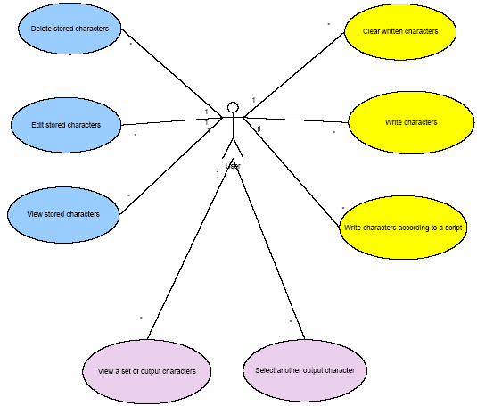
รูปที่ 1 แสดง Usecase Diagram ของระบบ

1. Delete Stored Characters: ลบข้อมูลตัวอักษรลายมือเขียนที่ละตัวอักษรในฐานข้อมูล
2. Edit Stored Characters: แก้ไขข้อมูลตัวอักษรลายมือเขียนที่ละตัวอักษรในฐานข้อมูล
3. View Stored Characters: ดูข้อมูลตัวอักษรลายมือเขียนที่ละตัวอักษรในฐานข้อมูล
4. Clear Written Characters: ตัวอักษรลายมือเขียนทั้งหมดในWriting Pad
5. Write Characters: เขียนตัวอักษรลงในWriting Pad
6. Write Characters according to scripts: เขียนตัวอักษรตามที่แสดงใน Script Window ลงในWriting Pad
7. View a set of output characters: แสดงตัวอักษรทั้งหมดที่มีลักษณะใกล้เคียงกับตัวอักษรลายมือเขียน
8. Select another output character: เลือกตัวอักษรเอาท์พุทที่มีลักษณะใกล้เคียงกับตัวอักษรลายมือเขียน
2. การออกแบบ Sequence Diagram ของระบบ

2.1. Delete Stored Characters
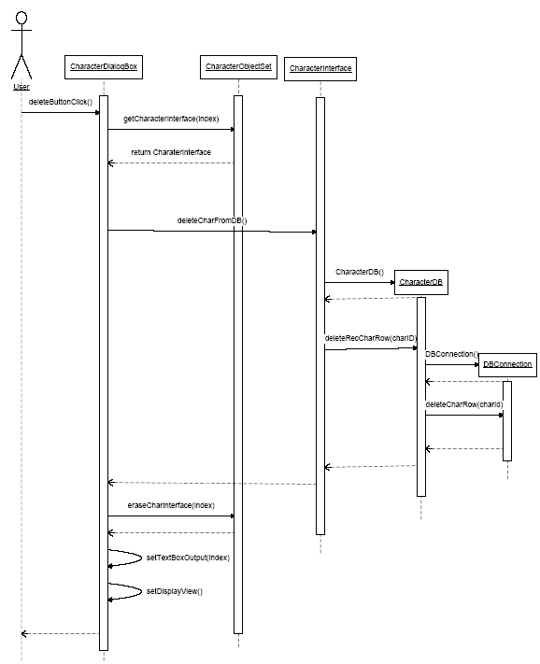

รูปที่ 2 แสดง Sequence Diagram ของระบบเมื่อผู้ใช้ลบตัวอักษรออกจากฐานข้อมูล

2.2. Edit Stored Characters
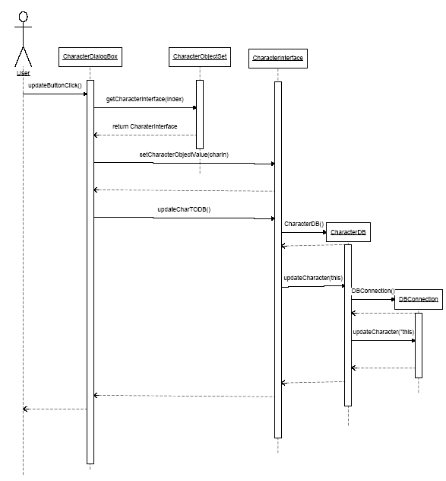

รูปที่ 3 แสดง Sequence Diagram ของระบบเมื่อผู้ใช้แก้ไขข้อมูลตัวอักษรในฐานข้อมูล

2.3. View Stored Characters

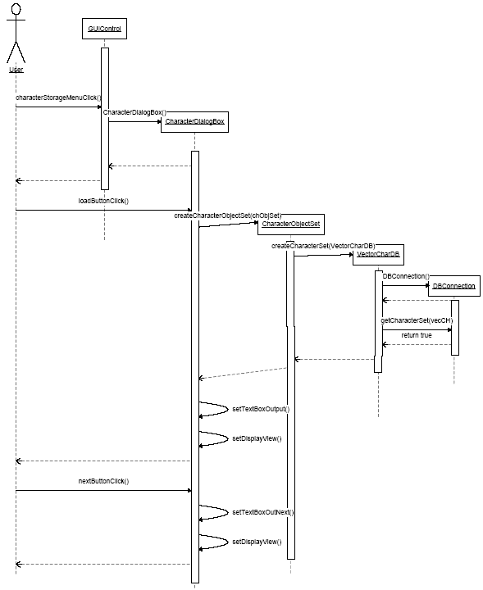

รูปที่ 4 แสดง Sequence Diagram ของระบบเมื่อผู้ใช้เรียกดูข้อมูลตัวอักษรในฐานข้อมูล

2.4. Clear Written Characters

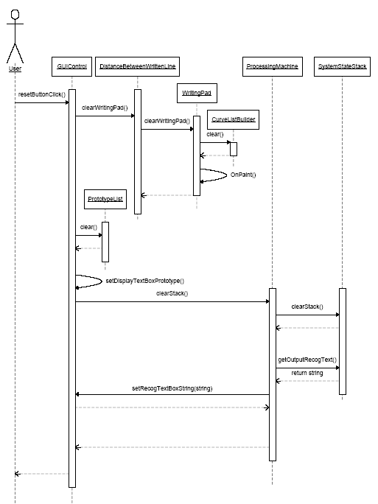

รูปที่ 5 แสดง Sequence Diagram ของระบบเมื่อผู้ใช้ต้องการรีเซตระบบใหม่

2.5. Write Characters

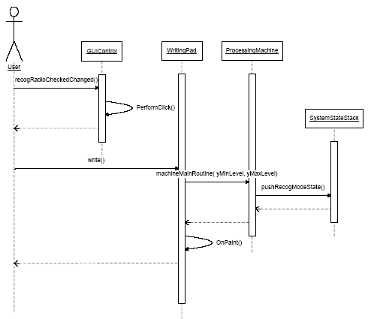

รูปที่ 6 แสดง Sequence Diagram ของระบบเมื่อผู้ใช้ต้องการเขียนตัวอักษรใดๆ

2.6. Write Characters according to scripts:

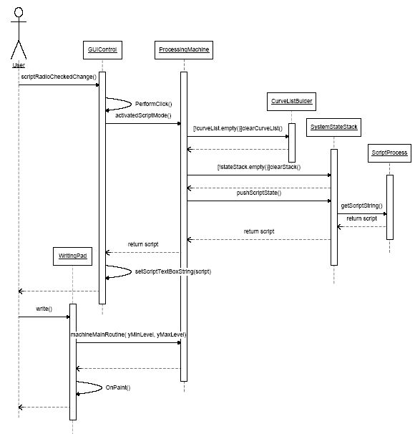

รูปที่7 แสดง Sequence Diagram ของระบบเมื่อผู้ใช้ต้องการเขียนตัวอักษรตามสคริปต์

2.7. View a set of output characters

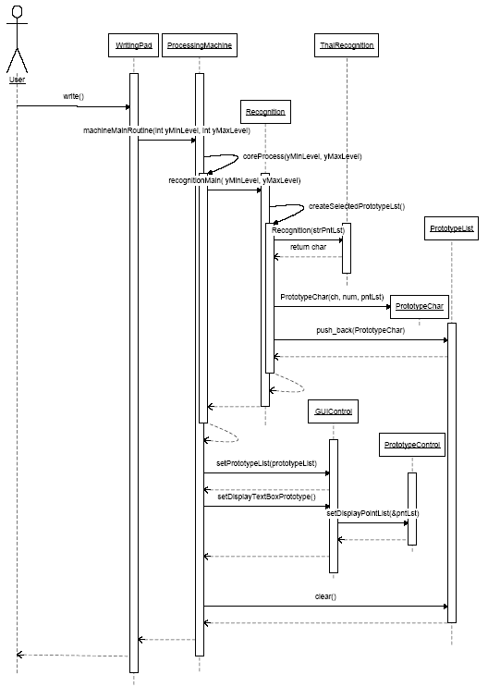

รูปที่ 8 แสดง Sequence Diagram ของระบบซึ่งแสดงผลตัวอักษรตัวพิมพ์ที่ใกล้เคียงกับลายมือเขียนมากที่สุด 5 อันดับแรก
2.8. Select another output character

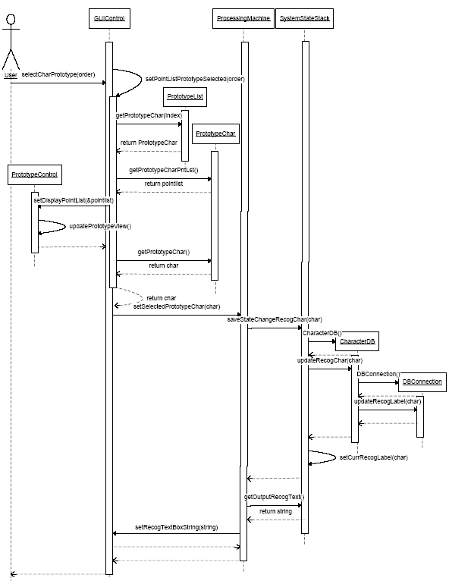

รูปที่ 9 แสดง Sequence Diagram ของระบบเมื่อผู้ใช้เลือกตัวอักษรตัวพิมพ์ตัวอื่นๆ

3. การออกแบบ Class Diagram ของระบบ

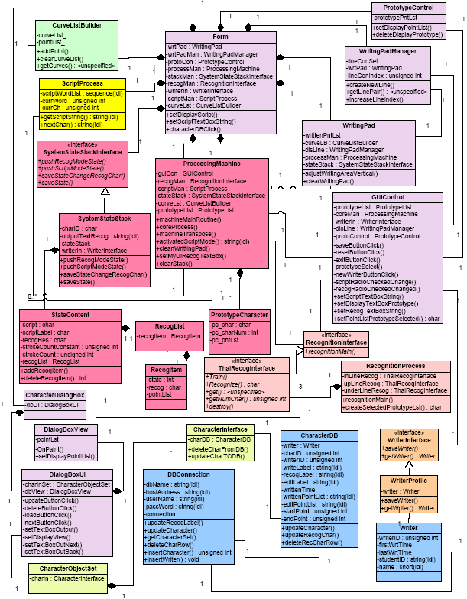

รูปที่ 10 แสดง Class Diagram ของระบบ

4. ระบบฐานข้อมูล
Database Management System (DBMS) ที่ใช้ในระบบคือ MySQL ชื่อของฐานข้อมูลคือ databasehandwriting โดยการล็อกอินเข้าสู่ฐานข้อมูลต้องระบุข้อมูลดังรูปที่ 11

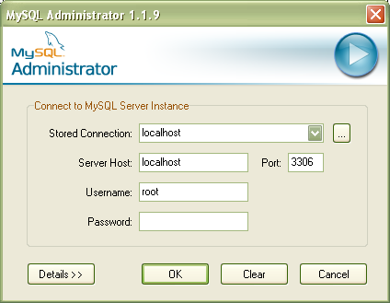
รูปที่ 11 แสดงการล็อกอินเข้าสู่ฐานข้อมูล
4.1. databasehandwriting ประกอบด้วยตาราง (table) 2 ตารางดังนี้
4.1.1. characterdb เก็บรวบรวมข้อมูลตัวอักษร
4.1.2. writer เก็บรวบรวมข้อมูลผู้ใช้ระบบ

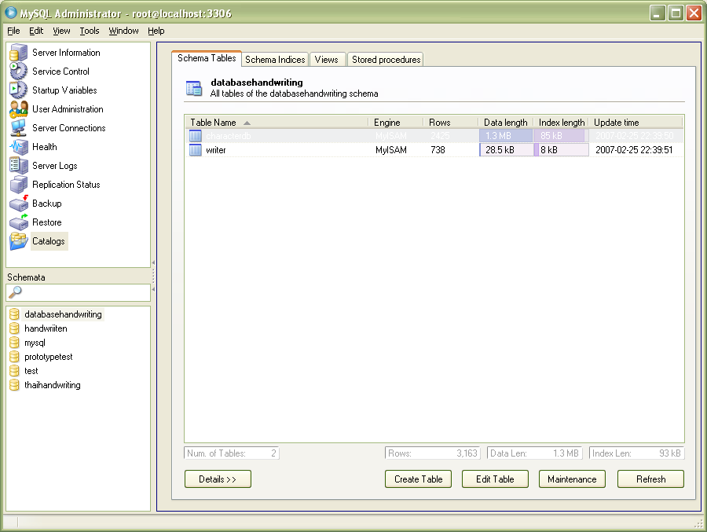
รูปที่ 12 แสดงตารางในฐานข้อมูลของระบบ
4.2. ตาราง characterdb ประกอบด้วยคอลัมน์ (attributes) ต่างๆดังนี้

CHARACTER_ID: รหัสประจำตัวอักษร
WRITER_ID: รหัสประจำตัวผู้เขียนตัวอักษร
WRITE_LABEL: ตัวอักษรที่ผู้ใช้งานโปรแกรมต้องการจะเขียนหรือตัวอักษรที่
กำหนดใน Script Window
RECOG_LABEL: ตัวอักษรตัวพิมพ์เอาท์พุทที่ได้จากการรู้จำตัวอักษร
EDIT_LABEL: ตัวอักษรตัวพิมพ์เอาท์พุทจริงควรจะเป็น
WRITTEN_TIME: เวลาที่เขียนตัวอักษร
WRITTEN_POINTLIST: เซตของพิกัด (x, y) ในการเขียนตัวอักษร
EDIT_POINTLIST: เซตของพิกัด (x, y) ในการเขียนตัวอักษรที่ได้รับการแก้ไขแล้ว
START_POINT: จุดเริ่มต้นการเขียนเป็น index ชี้ไปยังพิกัดต่างๆในเซต
END_POINT: จุดเสิ้นสุดการเขียนเป็น index ชี้ไปยังพิกัดต่างๆในเซต

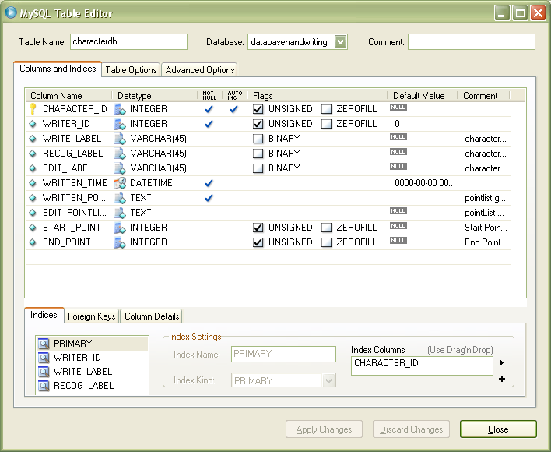
รูปที่ 13 แสดงตาราง characterdb

4.3. ตาราง writer ประกอบด้วยคอลัมน์ (attributes) ต่างๆดังนี้

WRITER_ID: รหัสประจำตัวผู้เขียนตัวอักษร
FIRST_WRITTEN_TIME: เวลาที่ผู้เขียนเริ่มเขียนตัวอักษรตัวแรก
LAST_WRITTEN_TIME: เวลาที่ผู้เขียนเขียนตัวอักษรตัวสุดท้าย
STUDENT_ID: รหัสนักศึกษา
NAME: ชื่อ

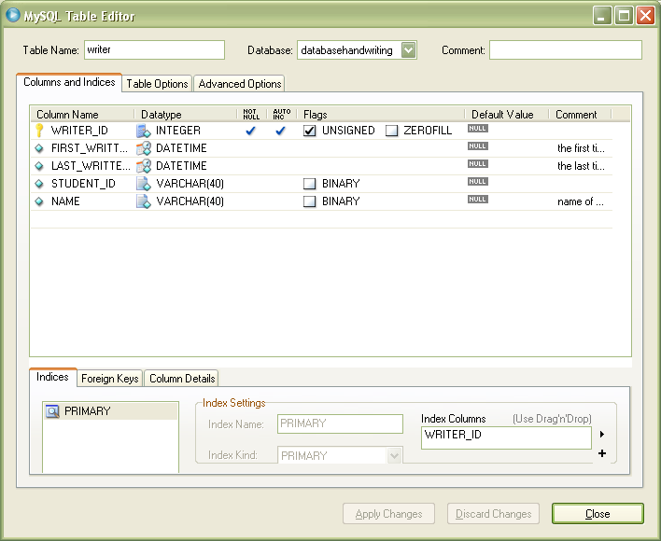
รูปที่ 14 แสดงตาราง writer

